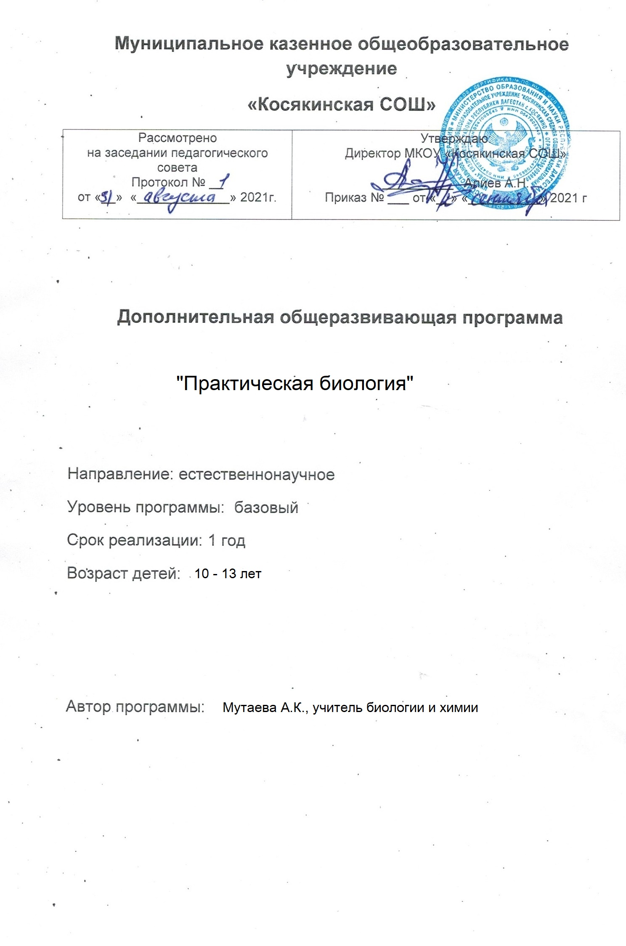

МКОУ «Косякинская СОШ»

ДОПОЛНИТЕЛЬНАЯ РАЗВИВАЮЩАЯ ПРОГРАММА

«Практическая биология»

для 5-6 класса с использованием
оборудования центра «Точка роста» на 2021 – 2022 учебный год

Пояснительная записка
Современный учебный процесс направлен не столько на достижение результатов в области предметных знаний, сколько на личностный рост ребенка. Обучение по новым образовательным стандартам предусматривает организацию внеурочной деятельности, которая способствует раскрытию внутреннего потенциала каждого ученика, развитие и поддержание его таланта.
Одним из ключевых требований к биологическому образованию в современных условиях и важнейшим компонентов реализации ФГОС является овладение учащимися практическими умениями и навыками, проектно – исследовательской деятельностью. Программа «Практическая биология» направлена на формирование у учащихся 5,6 классов интереса к изучению биологии, развитие практических умений, применение полученных знаний на практике, подготовка учащихся к участию в олимпиадном движении.
На дополнительных занятиях по биологии в 5,6 классах закладываются основы многих практических умений школьников, которыми они будут пользоваться во всех последующих курсах изучения биологии. Количество практических умений и навыков, которые учащиеся должны усвоить на уроках «Биологии» в 5,6 классах достаточно велико, поэтому внеурочная деятельность будет дополнительной возможностью для закрепления и отработки практических умений учащихся.
Программа способствует ознакомлению с организацией коллективного и индивидуального исследования, обучению в действии, позволяет чередовать коллективную и индивидуальную деятельность. Теоретический материал включает в себя вопросы, касающиеся основ проектно-исследовательской деятельности, знакомства со структурой работы.

Цель и задачи программы
Цель: создание условий для успешного освоения учащимися практической составляющей школьной биологии и основ исследовательской деятельности.
Задачи:
- Формирование системы научных знаний о системе живой природы и начальных представлений о биологических объектах, процессах, явлениях, закономерностях;
- приобретение опыта использования методов биологической науки для проведения несложных биологических экспериментов;
- развитие умений и навыков проектно – исследовательской деятельности;
- подготовка учащихся к участию в олимпиадном движении; ✓ формирование основ экологической грамотности.

При организации образовательного процесса необходимо обратить внимание на следующие аспекты:
- создание портфолио ученика, позволяющее оценивать его личностный рост; использование личностно-ориентированных технологий (технология развития критического
мышления, технология проблемного обучения, технология обучения в сотрудничестве, метод проектов);
- организация проектной деятельности школьников и проведение миниконференций, позволяющих школьникам представить индивидуальные (или групповые) проекты по выбранной теме.
Формы проведения занятий:
практические и лабораторные работы, экскурсии, эксперименты, наблюдения, коллективные и индивидуальные исследования, самостоятельная работа, консультации, проектная и исследовательская деятельность, в том числе с использованием ИКТ.

Методы контроля: защита исследовательских работ, мини-конференция с презентациями, доклад, выступление, презентация, участие в конкурсах исследовательских работ, олимпиадах.
Требования к уровню знаний, умений и навыков по окончанию реализации программы:
- иметь представление об исследовании, проекте, сборе и обработке информации, составлении доклада, публичном выступлении;
- знать, как выбрать тему исследования, структуру исследования;
- уметь видеть проблему, выдвигать гипотезы, планировать ход исследования, давать определения понятиям, работать с текстом, делать выводы;
- уметь работать в группе, прислушиваться к мнению членов группы, отстаивать собственную точку зрения;
- владеть планированием и постановкой биологического эксперимента.

Ожидаемые результаты Личностные результаты:
- знания основных принципов и правил отношения к живой природе;
- развитие познавательных интересов, направленных на изучение живой природы;
- Развитие интеллектуальных умений (доказывать, строить рассуждения, анализировать, сравнивать, делать выводы и другое); ✓ эстетического отношения к живым объектам.

Метапредметные результаты:
- овладение составляющими исследовательской и проектной деятельности: умение видеть проблему, ставить вопросы, выдвигать гипотезы, давать определения понятиям, классифицировать, наблюдать, проводить эксперименты, делать выводы и заключения, структурировать материал, объяснять, доказывать, защищать свои идеи;
- умение работать с разными источниками биологической информации, анализировать и оценивать информацию, преобразовывать информацию из одной формы в другую;
- умение адекватно использовать речевые средства для дискуссии и аргументации своей позиции, сравнивать разные точки зрения, аргументировать свою точку зрения, отстаивать свою позицию.

Предметные результаты:
- В познавательной (интеллектуальной) сфере:
выделение существенных признаков биологических объектов и процессов;
  - классификация — определение принадлежности биологических объектов к определенной систематической группе;
  - объяснение роли биологии в практической деятельности людей;
  - сравнение биологических объектов и процессов, умение делать выводы и умозаключения на основе сравнения;
  - умение работать с определителями, лабораторным оборудованием;
  - овладение методами биологической науки: наблюдение и описание биологических объектов и процессов; постановка биологических экспериментов и объяснение их результатов.
- В ценностно-ориентационной сфере:
  - знание основных правил поведения в природе;
  - анализ и оценка последствий деятельности человека в природе.
- В сфере трудовой деятельности:
  - знание и соблюдение правил работы в кабинете биологии;
  - соблюдение правил работы с биологическими приборами и инструментами.
- В эстетической сфере:
  - овладение умением оценивать с эстетической точки зрения объекты живой природы.

Содержание программы
Введение. План работы и техника безопасности при выполнении лабораторных работ. Раздел 1. Лаборатория Левенгука (5 часов)
Методы научного исследования. Лабораторное оборудование и приборы для научных исследований. История изобретения микроскопа, его устройство и правила работы. Техника приготовления временного микропрепарата. Рисуем по правилам: правила биологического рисунка.
Практические и лабораторные работы:
Устройство микроскопа Приготовление и рассматривание микропрепаратов Зарисовка биологических объектов
Проектно-исследовательская деятельность:
Мини - исследование «Микромир» (работа в группах с последующей презентацией).

Раздел 2. Практическая ботаника (8 часов)
Фенологические наблюдения. Ведение дневника наблюдений. Гербарий: оборудование, техника сбора, высушивания и монтировки. Правила работа с определителями (теза, антитеза). Морфологическое описание растений по плану. Редкие и исчезающие растения Московской области.
Практические и лабораторные работы: Морфологическое описание
растений
Определение растений по гербарным образцам и в безлиственном состоянии Монтировка гербария
Проектно-исследовательская деятельность:
Создание каталога «Видовое разнообразие растений пришкольной территории»
Проект «Редкие растения Московской области»

Раздел 3. Практическая зоология (8 часов)
Знакомство с системой живой природы, царствами живых организмов. Отличительные признаки животных разных царств и систематических групп. Жизнь животных: определение животных по следам, продуктам жизнедеятельности. Описание внешнего вида животных по плану. О чем рассказывают скелеты животных (палеонтология). Пищевые цепочки. Жизнь животных зимой. Подкормка птиц.
Практические и лабораторные работы:
Работа по определению животных Составление пищевых цепочек
Определение экологической группы животных по внешнему виду
Фенологические наблюдения «Зима в жизни растений и животных» Проектно-исследовательская деятельность:
Мини - исследование «Птицы на кормушке»
Проект «Красная книга животных Свердловской области»

Раздел 4. Биопрактикум (12 часов)
Учебно -исследовательская деятельность. Как правильно выбрать тему, определить цель и задачи исследования. Какие существуют методы исследований. Правила оформления результатов. Источники информации (библиотека, интернет-ресурсы). Как оформить письменное сообщение и презентацию. Освоение и отработка методик выращивания биокультур. Выполнение самостоятельного исследования по выбранному модулю. Представление результатов на конференции. Отработка практической части олимпиадных заданий с целью диагностики полученных умений и навыков.
Практические и лабораторные работы:
Работа с информацией (посещение библиотеки) Оформление доклада и презентации по определенной теме
Проектно-исследовательская деятельность:
Модуль «Физиология растений»
Движение растений
Влияние стимуляторов роста на рост и развитие растений Прорастание семян
Влияние прищипки на рост корня Модуль «Микробиология»
Выращивание культуры бактерий и простейших
Влияние фитонцидов растений на жизнедеятельность бактерий Модуль «Микология»
Влияние дрожжей на укоренение черенков
Модуль «Экологический практикум»
Определение степени загрязнения воздуха методом биоиндикации Определение запыленности воздуха в помещениях

Учебно-методическое обеспечение программы
Методика обучения по программе состоит из сочетания лекционного изложения теоретического материала с наглядным показом иллюстрирующего материала и приемов решения практических задач. Обучающиеся закрепляют полученные знания путем самостоятельного выполнения практических работ. Для развития творческого мышления и навыков аналитической деятельности педагог проводит занятия по презентации творческих и практических работ, мозговые штурмы, интеллектуальные игры. Материально-техническое обеспечение программы
Организационные условия, позволяющие реализовать содержание дополнительной образовательной программы «Практическая биология» предполагают наличие оборудования центра «Точка роста»:
- цифровая лаборатория по биологии;
- помещения, укомплектованного стандартным учебным оборудованием и мебелью (доска, парты, стулья, шкафы, электрообеспечение, раковина с холодной водопроводной водой);
- микроскоп цифровой;
- комплект посуды и оборудования для ученических опытов;
- комплект гербариев демонстрационный;
- комплект коллекции демонстрационный (по разным темам);
- мультимедийного оборудования (компьютер, ноутбук, проектор, флэш- карты, экран, средства телекоммуникации (локальные школьные сети, выход в интернет).
Дидактическое обеспечение предполагает наличие текстов разноуровневых заданий, тематических тестов по каждому разделу темы, инструкций для выполнения практических работ.

Литература
1. Дольник В.Р. Вышли мы все из природы. Беседы о поведении человека в компании птиц, зверей и детей. — М.: БШКАРКЕ88, 1996.
- Лесные травянистые растения. Биология и охрана: справочник. - М.:
Агропромиздат, 1988.
- Петров В.В. Растительный мир нашей Родины: кн. для учителя. -2-е изд., доп. — М.: Просвещение, 1991.
- Самкова В.А. Мы изучаем лес. Задания для учащихся 3— 5 классов //Биология в школе. - 2003. - № 7; 2004. - № 1, 3, 5, 7.
6.Чернова Н.М. Лабораторный практикум по экологии. — М.: Просвещение, 1986.

Интернет-ресурсы
- http://www.sci.aha.ru/ATL/ra21c.htm — биологическое разнообразие России.
- http://www.wwf.ru — Всемирный фонд дикой природы (WWF).
- http://edu.seu.ru/metodiques/samkova.htm — интернет-сайт «Общественные ресурсы образования»
- http://www.ecosystema.ru — экологическое образование детей и изучение природы России.

Интернет-ресурсы
- Ь11р://^^^.5С1.аЬа.ги/АТЬ/га21с.Ь1т — биологическое разнообразие России.
- И11р://шшш.шшкги — Всемирный фонд дикой природы (МЖР).
- Ь11р://еби.5еи.ги/те1об1аие5/5аткоуа.Ь1т — интернет-сайт «Общественные ресурсы образования» / Самкова В.А. Открывая мир. Практические задания для учащихся.
- Ьнр://ммм.кип2т.ги — кружок юных натуралистов зоологического музея МГУ.
- Ь11р://^^^,есо5У51ета.ги — экологическое образование детей и изучение природы России.
Методическое обеспечение:

Информационно-коммуникативные средства обучения
- Компьютер
- Мультимедийный проектор Техническое оснащение (оборудование):
- Микроскопы;
- Цифровая лаборатория «Releon»;
- Оборудование для опытов и экспериментов.

Литература для учителя
1. Дольник В.Р. Вышли мы все из природы. Беседы о поведении человека в компании птиц, зверей и детей. — М.: LINKA PRESS, 1996.
- Лесные травянистые растения. Биология и охрана: справочник. - М.: Агропромиздат, 1988.
- Петров В.В. Растительный мир нашей Родины: кн. для учителя. -2-е изд., доп. — М.: Просвещение, 1991.
- Самкова В.А. Мы изучаем лес. Задания для учащихся 3—5 классов //Биология в школе. - 2003.
- № 7; 2004. - № 1, 3, 5, 7.
7. Чернова Н.М. Лабораторный практикум по экологии. — М.: Просвещение, 1986.

Интернет-ресурсы
- http://www.sci.aha.ru/ATL/ra21c.htm — биологическое разнообразие России.
- http://www.wwf.ru — Всемирный фонд дикой природы (WWF).
- http://edu.seu.ru/metodiques/samkova.htm — интернет-сайт «Общественные ресурсы образования»
- http://www.ecosystema.ru — экологическое образование детей и изучение природы России.

